**SENAI A. Jacob Lafer**

**Técnico em Desenvolvimento de Sistemas**



**Equipe:**

**Giovana Lupo Morelli:** PO

**Gabriel Dias:** Scrum Master

**Gabrielli Freire:** Desenvolvedor

**Camilly de Oliveira**: Desenvolvedor

**Felipe Wilbert:** Desenvolvedor

**Gabriel Credentio**: Desenvolvedor

**Gabriel Alves:** Desenvolvedor

**Justificativa do projeto:**

Uma loja de joias é uma excelente oportunidade de negócio, pois joias são itens de grande valor e durabilidade, além de serem símbolos de status e elegância. Além disso, o mercado de joias é sempre constante e tem uma ampla variedade de produtos para atender a todos os gostos e orçamentos.

**Finalidade do projeto:**

Com um site, queremos aumentar o faturamento da corporação, em 45%, facilitando o acesso dos clientes para os produtos.

**Objetivos do projeto:**

* Facilitar o acesso aos produtos da empresa
* Aumentar o faturamento (45%)
* Facilitar a comunicação junto aos clientes

5W2H

**Descrição do projeto****:**

O projeto consiste em desenvolver um site, de fácil acesso e com um layout simples e prático de usar para facilitar a compra e comunicação entre cliente e empresa, assim aumentando o faturamento. O site terá como cor principal a cor branca e dourado.

* Patrocinador: SENAI
* Cliente: Paulo e Gilberto
* Gerente do produto: Gabriel Dias
* Gerente do projeto: Giovana Lupo

**Hospedagem**

Linguagem de marcação: HTML e

Linguagem de estilos: CSS (bootstrap)

Linguagem de programação: Java Script

Prototipação: Figma

Editor de texto: VsCode, Word e Excel

Computadores/Notebooks

Sistema Operacional Windows e conta no GitHub

**ESCOPO DO PROJETO**

**Login de usuário**

* Usuário – inserir e-mail
* Senha
* Botão para acesso ao “Cadastro”
* Página responsiva

**Cadastro de usuário**

* Inserir nome
* Inserir sobrenome
* Inserir e-mail
* Inserir senha
* Inserir confirmar a senha
* Check box para aceitar os termos de uso
* Link para retornar a página “login”

**Landing page**

* Logotipo
* Busca rápida de produtos
* Acesso ao login
* Ícone favoritos
* Ícone carrinho

**Segunda barra de navegação**

* Home
* Produtos
* Promoções
* Blog
* Contato
* Banner principal
* Carrossel -Imagens em movimentação horizontal temporizada
* Banner secundário
* Imagens em movimentação quando o cursor se
* aproximar
* Links secundários nas imagens
* Primeira divisão
* No mínimo 4 produtos mais vendidos
* Nome do produto
* Preço do produto
* Botão de compra
* Área de destaque do produto principal
* Galeria de produtos
* Grid com no mínimo 6 produtos com os mesmos anteriores
* Footer
* Imagens de pessoas usando o produto Links da loja Links de: política de privacidade, política de entrega e rastreio
* Cadastro para “newsletter”
* Ícones de redes sociais

**Imagens utilizadas no site:**

 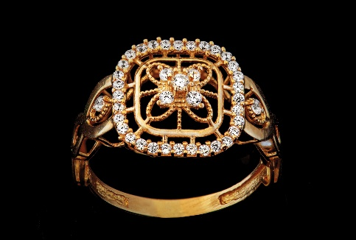

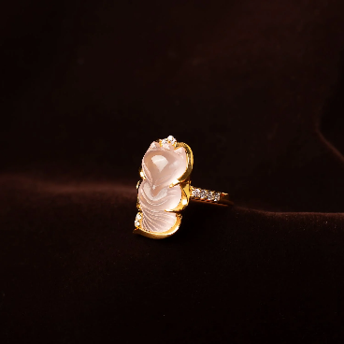 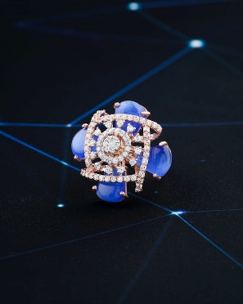 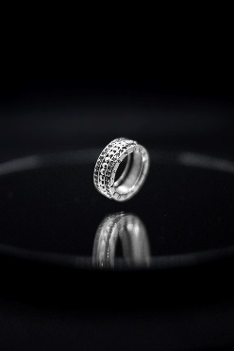

 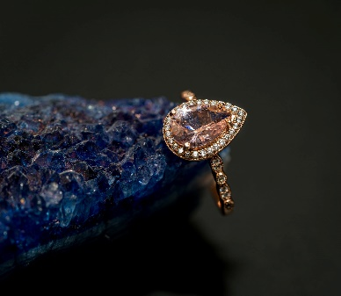 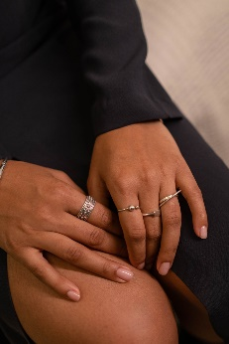

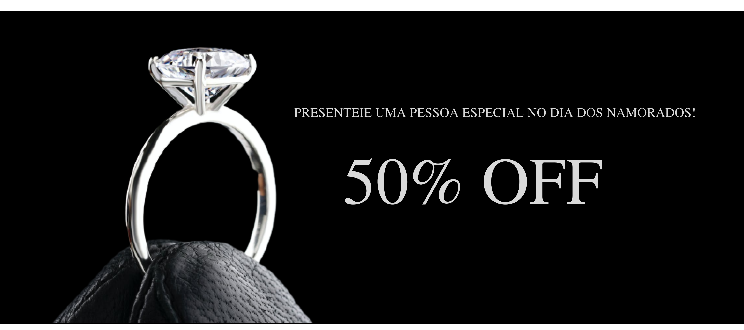

 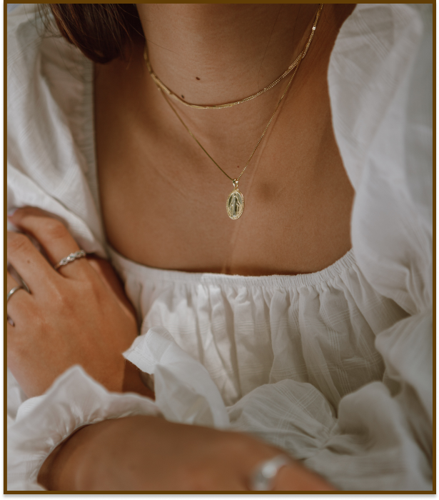 

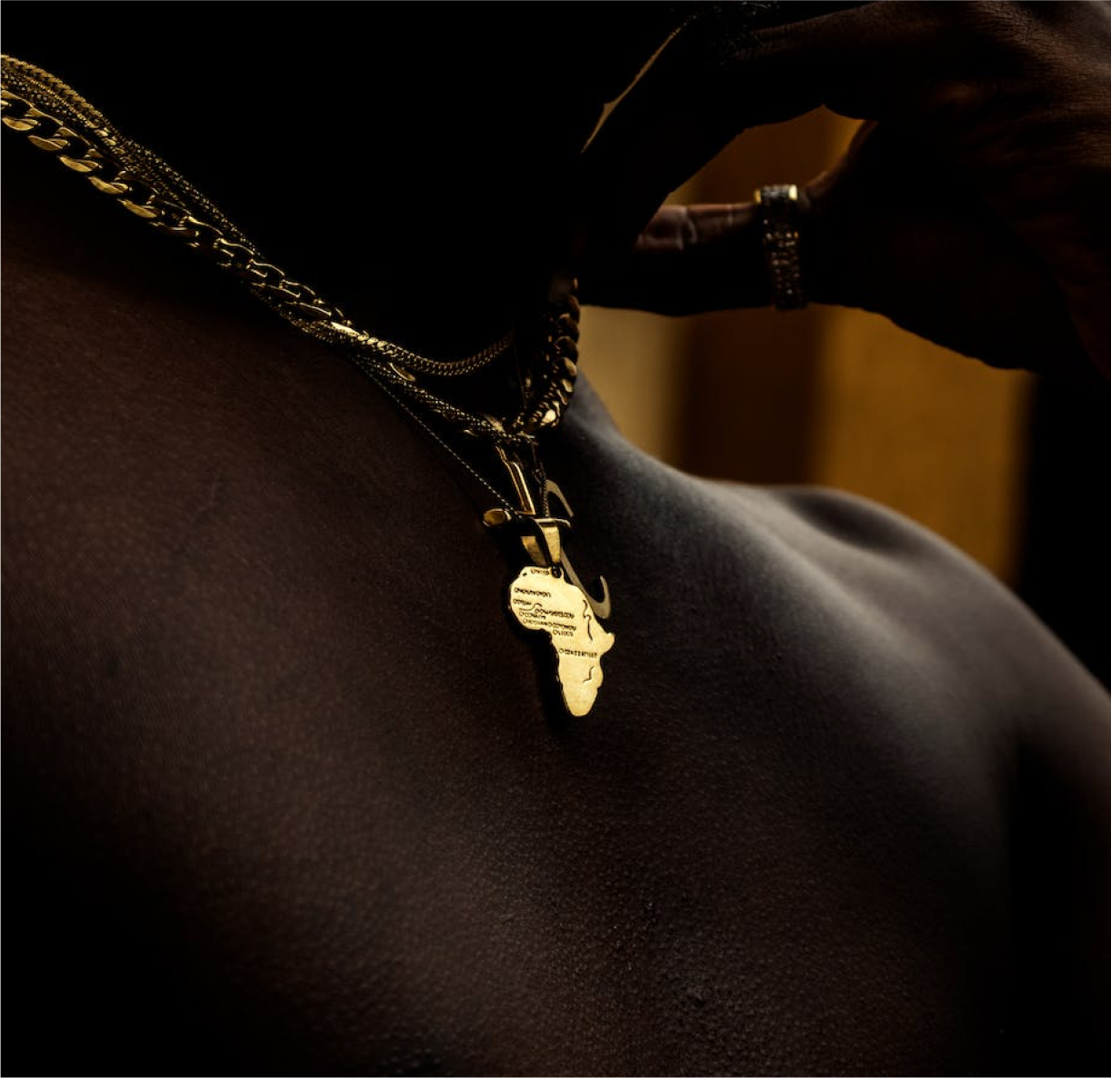

**O que tem para melhorar?**

Fazer depois que estiver pronto